07-205 Сталинец С-65 гусеничный трактор общего назначения, мест 2, тяговое усилие 4200 кгс, прицеп до 10 тн, рабочий вес 11.2 тн, М-17 65 лс, 7 км/час, первый серийный дизельный в СССР, 37182 экз, г. Челябинск 1937-41 г.
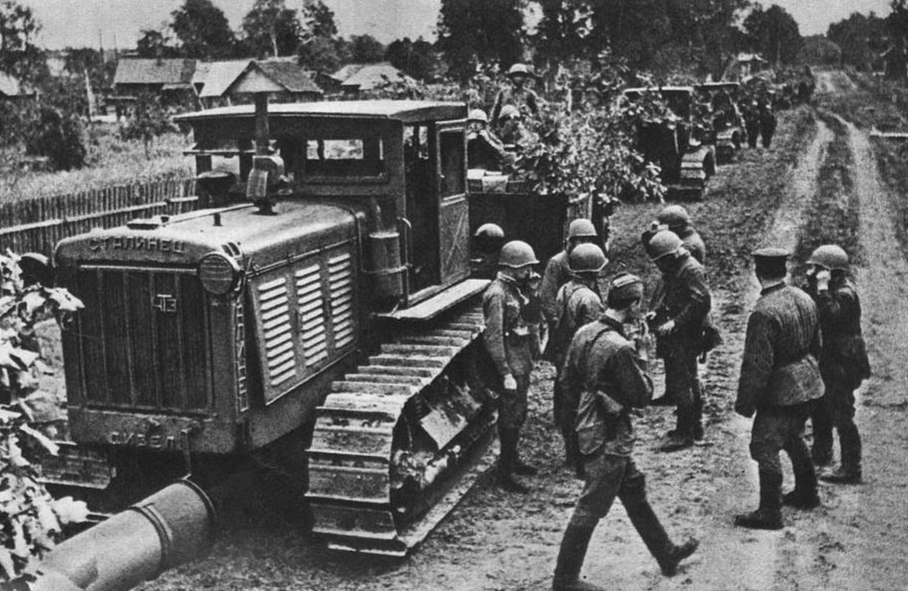

В 1935 году было принято решение о переводе тракторов ЧТЗ на дизельные двигатели, в том же году был собран первый дизель М 17, спроектированный так, чтобы его можно было установить на трактор типа С-60 с минимальными переделками последнего. В апреле - июне 1937 года сборочный конвейер завода был переоборудован, и с 20 июня был начат серийный выпуск нового трактора С-65, первого в нашей стране с дизельным двигателем.
В то время создание дизеля было исключительно сложной задачей. Главная трудность была в изготовлении прецизионных (высокоточных) деталей топливной аппаратуры. При проектировании дизеля челябинские конструкторы успешно решили поставленную задачу. Четырехтактный четырехцилиндровый дизель М-17 имел мощность 75 л.с. при частоте вращения коленчатого вала 850 об/мин. Рабочий объем двигателя 13,53 л. Диаметр цилиндра 145 мм, ход поршня 205 мм. Пуск дизеля осуществлялся при помощи двухцилиндрового четырехтактного бензинового пускового двигателя В-20 мощностью 18 л.с. Сам "пускач" заводили при помощи рукоятки, установленной внизу на лобовом листе капота. В остальном "пускач" весьма похож на те, что и сегодня стоят на тракторах ЧТЗ. Система зажигания - от магнето. Число передач в коробке осталось таким же, как у С-60. Максимальное тяговое усилие 4200 кгс, максимальная скорость движения - 6,5 км/ч. Масса трактора 10800 кг.
В отличие от своего предшественника С-60 дизельный трактор С-65 уже имел капот, а некоторые машины оборудованы навесом над рабочим местом тракториста и даже кабинами. Тракторы С-65 получили широкое признание и в сельском хозяйстве, и на стройках, и в армии, где они использовались как тягачи тяжелых орудий. Поставляли их и на экспорт. В 1937 году трактор С-65 получил "Гран-При" на всемирной выставке в Париже. Именно эти машины показаны в популярном кинофильме И. Пырьева "Трактористы".
В связи с нехваткой нефтяного топлива в предвоенные годы широкое распространение получила практика перевода автомобильных и тракторных двигателей на питание от газогенераторных установок. Не остался в стороне и Челябинский тракторный завод. На базе трактора С 65 был создана газогенераторная модификация СГ 65, производство которой было освоено в 1938 году. Слева от рабочего места тракториста установили вертикальный цилиндрический котел, называвшийся газогенератором. В нем при высокой температуре твердое топливо (березовые чурки) превращались в горючий генераторный газ, на котором и работал двигатель. Газовый двигатель МГ 17 создали на базе серийного дизеля М 17. При этом диаметр цилиндра увеличили на 10 мм, рабочий объем увеличился до 15,5 л. В головке цилиндров выполнили отверстия для двух свечей на каждый цилиндр, и увеличили диаметр клапанов и каналов к ним. Мощность двигателя МГ-17 составила 60 л.с. при 870 об/мин.
Говоря о довоенном тракторостроении на ЧТЗ, нельзя не упомянуть транспортный трактор С 2, производство которого было начато в 1940 году. За вынесенной вперед кабиной был установлен кузов армейского типа. Дизель МТ-17 имел мощность 105 л.с. при 1100 об/мин.
Выпуск тракторов был прекращен в 1941 году, когда завод полностью перешел на производство военной продукции. За период 1937 - 1941 гг. было изготовлено 37182 трактора С-65, в 1938 - 1941 гг. - 7365 тракторов СГ-65, и в 1940 - 1941 гг. - 1275 тракторов С-2. "Сталинцы" всех моделей внесли немалый вклад в Великую Победу.
После Великой Отечественной войны тракторостроение на заводе было возобновлено. Новый трактор С-80 был намного совершеннее своих довоенных предшественников. По существу это была новая машина.

Спецификация трактора С-65
Тип двигателя | Четырехтактный дизельный
Топливо | Дизельное
Гарантированная максимальная мощность на регуляторе, л.с. | 75
Вес двигателя с вспомогательными агрегатами, кг | 2000
Число цилиндров | 4
Диаметр цилиндров, мм | 145
Ход поршня, мм | 205
Рабочий объем, л | 13,53
Степень сжатия | 15,5
Порядок работы цилиндров | 1-3-4-2
Расположение клапанов | Верхнее
Подача топлива в систему питания | Подкачивающая помпа
Система смесеобразования | Форкамера(предкамера)
Зажигание | Самовоспламенение
Система смазки двигателя | Комбинированная
Емкость масляной системы, л | 20
Система охлаждения | Принудительная
Емкость системы охлаждения, л | 90
Регулятор | Центробежный всережимный
Система пуска | Пусковым двухцилиндровым четырехтактным двигателем
Главная фрикционная муфта в трансмиссии | Однодисковая непостоянно замкнутая
Передаточное число трансмиссии в коробке передач на 1-й скорости | 32/14
Передаточное число трансмиссии в коробке передач на 2-й скорости | 29/17
Передаточное число трансмиссии в коробке передач на 3-й скорости | 25/21
Передаточное число трансмиссии в центральной передаче | 48/12
Передаточное число трансмиссии в конечных передачах | 52/12
Раздаточные механизмы трансмиссии | Многодисковые фрикционные муфты
Тип тормоза | Ленточный, с закрепленным концом
Число тормозов | 2
Колея гусениц, мм | 1823
Тип зацепления | Цевочное
Ширина звена гусеницы, мм | 203
Шаг гусеницы, мм | 500
Подвеска остова трактора | Полужесткая
Высота сельскохозяйственного прицепного прибора, мм | 450
Число оборотов приводного шкива в минуту | 850
Генератор освещения | ГАУ-4684
Длина, мм | 4086
Ширина, мм | 2416
Высота по радиатору, мм | 2104
Высота по выхлопной трубе, мм | 2803
Вертикальный просвет при погруженных почвозацепах, мм | 400
Рабочий вес трактора без водителя, кг | 11000
Расчетные скорости вперед, км/ч | 3,6–4,85-6,9
Емкость основного топливного бака, л | 300
Емкость пускового топливного бака, л | 7,5

09 февраля 2017 Сергей Бездорожный
Сталинец С-65 - первый советский серийный дизельный трактор

Трактор С-65, с очень ответственным на то время названием «Сталинец», кардинально отличался от своих предшественников двигателем - он был дизельным. С-65 стал первым советским серийным дизельным трактором. Его выпускали на Челябинском тракторном заводе (ЧТЗ) с 1937 по 1941 год. Дизельный двигатель М-17 заменял 65 лошадей! Это и обозначает число в названии модели.
«Сталинец-65» с дизельным двигателем расходовал 220 г солярки на 1 л.с. в час. Для сравнения: этот показатель для лигроинового мотора - 34 г на 1 л. с. в час. Кроме дизтоплива М-17 работал на смеси автола с керосином. Мотор легко заводился даже при -30 °С. Пусковой бензиновый двигатель в 20 л. с. имел ручной и автомобильный электростартеры. Трехскоростная коробка передач обеспечивала скорость до 7 км/ч.
Начав массовое производство С-65, ЧТЗ запустил процесс перевода на дизельные двигатели всего тракторного парка страны. Эти кардинальные преобразования СССР завершил через 20 лет. Первым в мире. Трактор С-65 спроектировали и выпускали на Челябинском тракторном заводе (ЧТЗ). Основой машины стал гусеничный трактор С-60. В его конструкцию внесли минимальные изменения. Главным новшеством стал дизельный бескомпрессорный двигатель - М-17.

Первый дизельный
Дизельный двигатель, изобретенный в 1890 году Р. Дизелем и приспособленный для применения на автотранспорте в 1920-х Р. Бошем, имеет неоспоримые преимущества перед карбюраторным: примерно на 30 % меньше расходует топлива, которое менее опасно в пожарном отношении, у него отсутствует система зажигания, что уменьшает число возможных неисправностей при эксплуатации. Но есть и обратная сторона: в дизельном двигателе нагрузки на все механизмы и детали значительно больше, что приводит к увеличению его массы и размеров, а при изготовлении топливной аппаратуры требуется высокая точность.
В начале 1930-х годов, учитывая все плюсы и минусы дизеля, советское правительство решило, что применение тракторов с таким двигателем будет экономически выгодно, и постановило срочно наладить промышленное производство дизель-моторов и новых тракторов.
В феврале 1935 года проектировать двигатель начали конструкторы ЧТЗ во главе с В. Ломоносовым и в Научном автотракторном институте (НАТИ) под руководством А. Лебедева. Для ускорения работ к сотрудничеству хотели привлечь американскую фирму Caterpillar, ведь именно ее трактор в свое время стал прототипом для С-60. Однако президент компании от совместной работы отказался, опасаясь конкуренции, и советские конструкторы продолжали проектирование самостоятельно.
На основе двух опытных образцов (ЧТЗ и НАТИ) был создан дизель-мотор М-75. На его основе под руководством инженера Э.Гуревича к 15 июля собрали дизель-мотор М-17. Как и требовалось, в сам трактор внесли совсем небольшие изменения: увеличили передаточное отношение в конечной паре коробки скоростей, в гусеницу добавили одно звено, изменили расположение топливного бака, немного уширили радиатор. 14 августа опытный образец трактора с новым мотором совершил первый 15-километровый пробег по площадке завода.
На устранение обнаруженных во время испытаний недостатков ушло еще несколько месяцев, в марте 1937 года с конвейера сошли последние тракторы С-60, а 20 июня завод выпустил первый дизельный трактор С-65. Но чуть раньше, в мае, опытный образец нового «Сталинца» получил высшую награду, Гран-при, на международной выставке в Париже «Искусство и техника современной жизни». Уже в феврале 1938 года 60 тракторов С-65 отправили на экспорт.

Дизель-мотор
Двигатель Дизеля по характеру работы резко отличается от карбюраторного. В цилиндры дизель-мотора засасывается не горючая смесь, а чистый воздух, который при сильном сжатии нагревается до 500°С и выше. В нагретый воздух впрыскивается под давлением мелко распыленное топливо. Смешиваясь с воздухом, оно воспламеняется и сгорая, образует газы, которые расширяясь приводят в движение поршни.
Первые двигатели Дизеля работали на расти тельных маслах или легких нефтепродуктах. В 1898 году Эммануэль Нобель приобрел лицензию на двигатель Дизеля и приспособил его для работы на нефти.
Двигатель долгое время использовали как стационарный. Для подачи и распыления горючего применяли воздух, сжатый с помощью компрессора, а этот агрегат был довольно громоздким и тяжелым. С изобретением компактного топливного насоса высокого давления дизели стали устанавливать на тракторы, грузовики, автофургоны, локомотивы. Топливные насосы для дизелей изготавливают из высококачественных материалов, причем обработка деталей производится с очень высокой точностью, в пределах нескольких тысячных долей миллиметра.
Эффективная работа двигателя зависит от способа образования рабочей смеси в цилиндрах мотора. На двигателе М-17 трактора «Сталинец-65» был применен форкамерный способ, который заключается в следующем: топливо, подаваемое в цилиндры двигателя под давлением от топливного насоса, не впрыскивается непосредственно в цилиндр, а предварительно поступает в форкамеру (предкамеру) - часть камеры сжатия. Из-за недостатка воздуха топливо сгорает здесь лишь частично, и образовавшиеся при этом газы с силой устремляются через отверстие форкамеры в цилиндр, увлекая за собой несгоревшую часть топлива. Это обеспечивает лучшее перемешивание воздуха с топливом и интенсивное и полное его сгорание в цилиндре двигателя.

Некоторые детали конструкции
Двигатель С-65 состоит из трех частей: собственно мотора (дизеля), топливного насоса и пускового двигателя. Все механизмы и детали крепятся на массовой отливке из серого чугуна, называемой блок-картером. Внутри блок-картера расположены четыре вставных гильзы (цилиндры), детали кривошипно-шатунного механизма дизеля, распределительный вал и масляная магистраль.
Двигатель расположен на раме трактора, в передней ее части. Рама крепится к корпусу коробки передач и составляет вместе с ним остов машины. Муфта сцепления расположена на верхнем (главном) валу коробки передач, между двигателем и корпусом коробки. Она соединяет и разъединяет коленчатый вал двигателя и механизм передач. Это необходимо при включении и выключении шестерен в коробке передач, а также для плавного трогания трактора с места.
Остальные механизмы трактора, за исключением передачи на ведущие колеса, расположены внутри корпуса коробки передач. Передача на ведущие колеса расположена внутри кожухов, прикрепленных по бокам корпуса коробки. Ходовая часть состоит из двух тележек (левой и правой), двух гусеничных цепей и балансирного устройства. Связь ходовой части с остовом трактора осуществляется шарнирно в трех точках. Задними опорами для остова трактора служат подшипники осей ведущих колес, укрепленные на рамках тележек. Передняя опора - балансир, соединенный с остовом трактора при помощи пальца. Передача движения от вала двигателя к ведущим колесам происходит через муфту сцепления, коробку передач, конические шестерни, фрикционы гусениц и передачу на ведущие колеса.
Для поворота трактора используют действие фрикционов гусениц. При выключении правого фрикциона правое ведущее колесо перестает вращаться, правая гусеница останавливается и трактор поворачивает направо. При выключении левого фрикциона - налево.

Альтернативная модель - СГ-65
Интересно, что одновременно с дизельным на Челябинском тракторном заводе разработали и производили газогенераторный трактор - СГ-65. Газогенератор - установка, перерабатывающая твердое топливо (уголь, торф, древесину, солому, отходы деревообрабатывающих производств) в горючий газ. Разработкой и внедрением таких агрегатов в Советском Союзе занимались уже давно, с целью использовать разнообразное местное топливо вместо жидкого привозного. Еще в начале 1920-х годов С. И. Дека-ленков изобрел тракторный газогенератор. В мае 1936 года на ЧТЗ было организовано экспериментальное конструкторское бюро. Челябинские инженеры приспособили один из вариантов генератора Декаленкова, Д-8, к трактору С-60, и завод выпустил 264 таких машины.
На С-65 установили более совершенный генератор, разработанный в НАТИ, Г-25, который по сравнению с Д-8 давал более очищенный и охлажденный газ. Лучшее качество газа обеспечивало большую мощность двигателя. Кроме того, генератор НАТИ мог работать на более влажных чурках. Всего из ворот ЧТЗ вышло 7365 газогенераторных тракторов СГ-65. Газогенераторные двигатели были очень популярны и за рубежом во время Второй
мировой воны, при дефиците жидкого горючего. Ими оборудовали легковые и грузовые автомобили, автобусы, тракторы, мотоциклы, корабли, поезда и даже некоторые танки. После войны газогенераторы быстро исчезли. Однако челябинские тракторы с причудливыми башенками сэкономили немало жидкого топлива в самое трудное для страны время.

